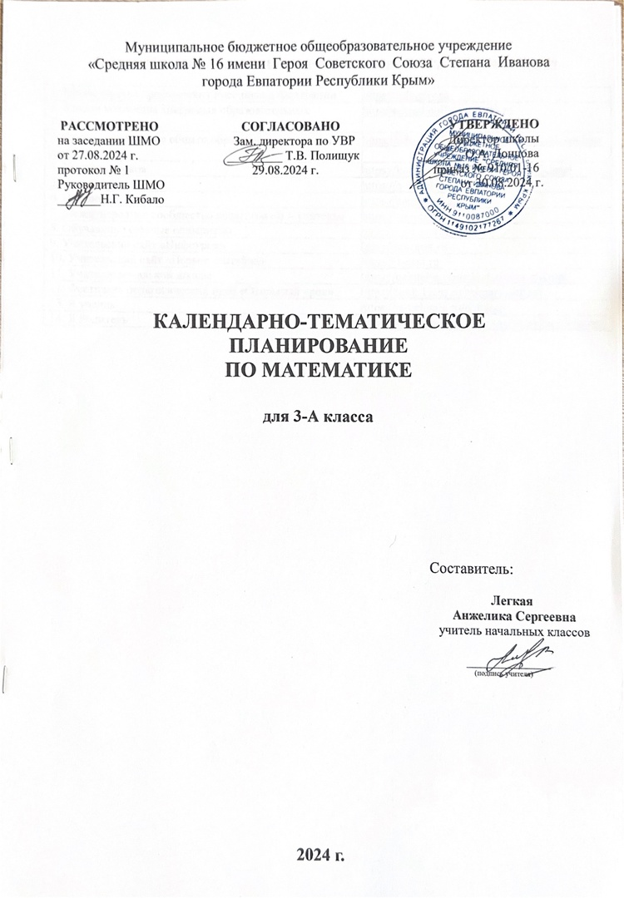

**ЦИФРОВЫЕ ОБРАЗОВАТЕЛЬНЫЕ РЕСУРСЫ И РЕСУРСЫ СЕТИ ИНТЕРНЕТ**

|  |  |
| --- | --- |
| 1. Министерство просвещения Российской Федерации | <https://edu.gov.ru> |
| 2. Единая коллекция Цифровых образовательных Ресурсов | [http://school-collection.edu.ru](http://school-collection.edu.ru/) |
| 3. Единое содержание общего образования (внеурочная деятельность) | <https://edsoo.ru/Vneurochnaya_deyatelnost.htm> |
| 4. Копилка уроков | <https://kopilkaurokov.ru/nachalniyeKlassi> |
| 5. Начальная школа | <https://n-shkola.ru> |
| 6. Началочка | <https://nachalo4ka.ru> |
| 7. Международное сообщество педагогов «Я – учитель» | <https://ya-uchitel.ru> |
| 8. Обучающие сетевые олимпиады | <http://www.oso.rcsz.ru> |
| 9. Учительский сайт «Инфоурок» | <http://infourok.ru> |
| 10. Учительский сайт «Первое сентября» | <https://1-sept.ru> |
| 11. Учителю начальной школы | <https://uchitelya.com/nachalnaya-shkola/> |
| 12. Фестиваль педагогических идей «Открытый урок» | <https://urok.1sept.ru/primary-school> |
| 13. Я ученик | <https://ja-uchenik.ru/detjam/> |
| 14. Я Родитель | <https://www.ya-roditel.ru/media/gallery/lessons/> |

**Календарно-тематическое планирование 3 класс**

|  |  |  |  |  |
| --- | --- | --- | --- | --- |
| **№ п/п** | | **Дата** | | **ТЕМА УРОКА** |
| **план** | **факт** | **план** | **факт** |
| **1. Числа от 1 до 100. Сложение и вычитание. (10 ч.)** | | | | |
| 1 |  | 02.09 |  | Повторение. Нумерация чисел. Устные приёмы сложения и вычитания. |
| 2 |  | 03.09 |  | Повторение. Нумерация чисел. Письменные приёмы сложения и вычитания. |
| 3 |  | 04.09 |  | Выражения с переменной. |
| 4 |  | 05.09 |  | Решение уравнений. |
| 5 |  | 06.09 |  | Решение уравнений. Название чисел при вычитании. |
| 6 |  | 09.09 |  | Решение уравнений. |
| 7 |  | 10.09 |  | Решение задач. |
| 8 |  | 11.09 |  | Обозначение геометрических фигур буквами. |
| 9 |  | 12.09 |  | Страничка для любознательных. |
| 10 |  | 13.09 |  | Что узнали. Чему научились. |
| **2. Числа от 1 до 100. Табличное умножение и деление. (67ч.)** | | | | |
| 11 |  | 16.09 |  | Связь умножения и сложения. |
| 12 |  | 17.09 |  | Связь между компонентами и результатом умножения. |
| 13 |  | 18.09 |  | Чётные и нечётные числа. |
| 14 |  | 19.09 |  | Табличное умножение и деление (продолжение). |
| 15 |  | 20.09 |  | Решение задач и уравнений. |
| 16 |  | 23.09 |  | Решение задач с величинами «цена», «количество», «стоимость». |
| 17 |  | 24.09 |  | Решение задач с понятиями «масса» и «количество». |
| 18 |  | 25.09 |  | Порядок выполнения действий. |
| 19 |  | 26.09 |  | Порядок выполнения действий. Решение задач. |
| 20 |  | 27.09 |  | Страничка для любознательных. |
| 21 |  | 30.09 |  | Повторение пройденного «Что узнали. Чему научились». |
| 22 |  | 01.10 |  | ***Контрольная работа № 1 «Табличное умножение и деление».*** |
| 23 |  | 02.10 |  | Анализ контрольной работы. |
| 24 |  | 03.10 |  | Таблица умножения и деления с числом 5. |
| 25 |  | 04.10 |  | Умножение и деление с числом 6. |
| 26 |  | 07.10 |  | Решение задач. |
| 27 |  | 08.10 |  | Задачи на увеличение числа в несколько раз. |
| 28 |  | 09.10 |  | Задачи на приведение к единице. |
| 29 |  | 10.10 |  | Линейные диаграммы. |
| 30 |  | 11.10 |  | Решение задач. |
| 31 |  | 14.10 |  | Равенства. Неравенства. |
| 32 |  | 15.10 |  | Решение задач на кратное сравнение. |
| 33 |  | 16.10 |  | Умножение и деление с числом 7. |
| 34 |  | 17.10 |  | Странички для любознательных. |
| 35 |  | 18.10 |  | Решение задач. |
| 36 |  | 21.10 |  | Повторение пройденного «Что узнали. Чему научились». |
| 37 |  | 22.10 |  | Площадь. Единицы площади. |
| 38 |  | 23.10 |  | Площадь. Сравнение площадей фигур. |
| 39 |  | 24.10 |  | Квадратный сантиметр. |
| 40 |  | 25.10 |  | Площадь прямоугольника. |
| 41 |  | 05.11 |  | Таблица умножения и деления с числом 8 |
| 42 |  | 06.11 |  | Таблица умножения и деления с числом 9 |
| 43 |  | 07.11 |  | Закрепление изученного материала. |
| 44 |  | 08.11 |  | Решение задач. Закрепление изученного материала. |
| 45 |  | 11.11 |  | Решение задач. Равенства. Неравенства. |
| 46 |  | 12.11 |  | ***Проверочная работа №1 по теме «Табличное умножение и деление».*** |
| 47 |  | 13.11 |  | Анализ проверочной работы. Решение задач и выражений. |
| 48 |  | 14.11 |  | Квадратный дециметр. |
| 49 |  | 15.11 |  | Таблица умножения. |
| 50 |  | 18.11 |  | Закрепление изученного материала. |
| 51 |  | 19.11 |  | Решение задач и выражений. |
| 52 |  | 20.11 |  | Порядок выполнения действий в задачах и выражениях. |
| 53 |  | 21.11 |  | Квадратный метр. |
| 54 |  | 22.11 |  | Закрепление изученного материала. |
| 55 |  | 25.11 |  | Решение задач и выражений. |
| 56 |  | 26.11 |  | Странички для любознательных. |
| 57 |  | 27.11 |  | Повторение пройденного |
| 58 |  | 28.11 |  | «Что узнали. Чему научились». |
| 59 |  | 29.11 |  | Решение задач. |
| 60 |  | 02.12 |  | Умножение на 1. |
| 61 |  | 03.12 |  | Умножение на 0. |
| 62 |  | 04.12 |  | Умножение и деление с числами 1, 0. |
| 63 |  | 05.12 |  | Деление нуля на число. |
| 64 |  | 06.12 |  | Странички для любознательных. |
| 65 |  | 09.12 |  | «Что узнали. Чему научились». |
| 66 |  | 10.12 |  | ***Контрольная работа № 2 по теме «Табличное умножение и деление. Площадь прямоугольника» (комбинированная)*** |
| 67 |  | 11.12 |  | Анализ контрольной работы. |
| 68 |  | 12.12 |  | Решение задач и выражений. |
| 69 |  | 13.12 |  | Доли. |
| 70 |  | 16.12 |  | Окружность. Круг. |
| 71 |  | 17.12 |  | Диаметр окружности (круга). |
| 72 |  | 18.12 |  | Решение задач на нахождение части (доли) от числа. |
| 73 |  | 19.12 |  | Единицы времени. Год. Месяц. |
| 74 |  | 20.12 |  | Единицы времени. Сутки. |
| 75 |  | 23.12 |  | Странички для любознательных. |
| 76 |  | 24.12 |  | Повторение пройденного. |
| 77 |  | 25.12 |  | «Что узнали. Чему научились». |
| **3.Числа от 1 до 100. Внетабличное умножение и деление. (36 ч.)** | | | | |
| 78 |  | 26.12 |  | Внетабличное умножение и деление. |
| 79 |  | 27.12 |  | Деление вида 80 : 20. |
| 80 |  | 28.12 |  | Умножение суммы на число. |
| 81 |  | 13.01 |  | Умножение суммы на число. |
| 82 |  | 14.01 |  | Порядок выполнения действий. |
| 83 |  | 15.01 |  | Умножение двузначного числа на однозначное вида 23*4 |
| 84 |  | 16.01 |  | Умножение двузначного числа на однозначное вида 4*23 |
| 85 |  | 17.01 |  | Умножение двузначного числа на однозначное. |
| 86 |  | 20.01 |  | Умножение двузначного числа на однозначное. Равенства. |
| 87 |  | 21.01 |  | Решение задач и выражений. |
| 88 |  | 22.01 |  | Выражения с переменной. |
| 89 |  | 23.01 |  | Деление суммы на число. |
| 90 |  | 24.01 |  | Деление суммы на число. Решение задач. |
| 91 |  | 27.01 |  | Деление двузначного числа на однозначное вида 69:3. |
| 92 |  | 28.01 |  | Деление двузначного числа на однозначное вида 78:2. |
| 93 |  | 29.01 |  | Делимое. Делитель. Связь компонентов деления. |
| 94 |  | 30.01 |  | Проверка деления. |
| 95 |  | 31.01 |  | Случаи деления вида 87 : 29. |
| 96 |  | 03.02 |  | Случаи деления вида 66 : 22. |
| 97 |  | 04.02 |  | Проверка умножения. |
| 98 |  | 05.02 |  | Решение уравнений. |
| 99 |  | 06.02 |  | Решение уравнений. Сравнение выражений. |
| 100 |  | 07.02 |  | Страничка для любознательных. |
| 101 |  | 10.02 |  | «Что узнали. Чему научились». |
| 102 |  | 11.02 |  | ***Проверочная работа №2 по теме «Решение уравнений».*** |
| 103 |  | 12.02 |  | Повторение пройденного. Анализ проверочной работы. |
| 104 |  | 13.02 |  | Деление с остатком. |
| 105 |  | 14.02 |  | Деление с остатком. Решение задач. |
| 106 |  | 17.02 |  | Решение выражений на деление с остатком разными способами. |
| 107 |  | 18.02 |  | Деление с остатком. Проверка деления умножением. |
| 108 |  | 19.02 |  | Решение задач на деление с остатком. |
| 109 |  | 20.02 |  | Случаи деления, когда делитель больше делимого. |
| 110 |  | 21.02 |  | Проверка деления с остатком. |
| 111 |  | 25.02 |  | ***Контрольная работа № 3 по теме «Деление с остатком».*** |
| 112 |  | 26.02 |  | Анализ контрольной работы. Повторение пройденного |
| 113 |  | 27.02 |  | «Что узнали. Чему научились». |
| **4. Числа от 1 до 1000. Нумерация. (19 ч.)** | | | | |
| 114 |  | 28.02 |  | Счётная единица – сотня. |
| 115 |  | 03.03 |  | Образование и названия трёхзначных чисел. |
| 116 |  | 04.03 |  | Разряды счётных единиц. |
| 117 |  | 05.03 |  | Запись трёхзначных чисел. |
| 118 |  | 06.03 |  | Письменная нумерация в пределах 1000. |
| 119 |  | 07.03 |  | Увеличение и уменьшение чисел в 10 раз. |
| 120 |  | 11.03 |  | Увеличение и уменьшение чисел в 100 раз. |
| 121 |  | 12.03 |  | Замена числа суммой разрядных слагаемых. |
| 122 |  | 13.03 |  | Письменная нумерация в пределах 1000. |
| 123 |  | 14.03 |  | Приёмы устных вычислений. |
| 124 |  | 17.03 |  | Сравнение трёхзначных чисел. |
| 125 |  | 19.03 |  | Определение общего количество единиц, десятков, сотен в числе. |
| 126 |  | 20.03 |  | Страничка для любознательных. |
| 127 |  | 21.03 |  | Единицы массы. Грамм. |
| 128 |  | 24.03 |  | Единицы длины. Километр. |
| 129 |  | 25.03 |  | Единицы времени. Секунда. |
| 130 |  | 26.03 |  | Страничка для любознательных. Повторение. |
| 131 |  | 27.03 |  | ***Проверочная работа № 3 по теме «Нумерация. Единицы массы, длины, времени».*** |
| 132 |  | 28.03 |  | Анализ проверочной работы. «Что узнали. Чему научились». |
| **5. Числа от 1 до 1000. Сложение и вычитание. (14 ч.)** | | | | |
| 133 |  | 07.04 |  | Приёмы устных вычислений. |
| 134 |  | 08.04 |  | Приёмы устных вычислений вида 450 + 30, 620 – 200. |
| 135 |  | 09.04 |  | Приёмы устных вычислений вида 470 + 80. |
| 136 |  | 10.04 |  | Приёмы устных вычислений вида 560 – 90. |
| 137 |  | 11.04 |  | Приёмы устных вычислений вида 260 + 310. |
| 138 |  | 14.04 |  | Приёмы устных вычислений вида 670 – 140. |
| 139 |  | 15.04 |  | Приёмы письменных вычислений. |
| 140 |  | 16.04 |  | Алгоритм сложения трёхзначных чисел. |
| 141 |  | 17.04 |  | Алгоритм вычитания трёхзначных чисел. |
| 142 |  | 18.04 |  | Виды треугольников. |
| 143 |  | 22.04 |  | ***Контрольная работа № 4 по теме «Числа от 1 до 1000. Сложение и вычитание».*** |
| 144 |  | 23.04 |  | Анализ контрольной работы. |
| 145 |  | 24.04 |  | Закрепление изученного материала. |
| 146 |  | 25.04 |  | Закрепление изученного материала.«Что узнали. Чему научились». |
| **6. Числа от 1 до 1000. Умножение и деление. (20 ч.)** | | | | |
| 147 |  | 28.04 |  | Приёмы устных вычислений. |
| 148 |  | 29.04 |  | Разные способы умножения и деления суммы на число. |
| 149 |  | 30.04 |  | Приёмы устных вычислений. |
| 150 |  | 05.05 |  | Виды треугольников. |
| 151 |  | 06.05 |  | Закрепление изученного материала. |
| 152 |  | 07.05 |  | Сложение и вычитание трёхзначных чисел. |
| 153 |  | 08.05 |  | Приёмы письменного умножения в пределах 1000. |
| 154 |  | 12.05 |  | Умножение трёхзначного числа на однозначное. |
| 155 |  | 13.05 |  | ***Проверочная работа№ 4 по теме «Числа от 1 до 100. Умножение и деление».*** |
| 156 |  | 14.05 |  | Анализ проверочной работы. Закрепление изученного материала. |
| 157 |  | 15.05 |  | Письменное умножение трёхзначного числа на однозначное. |
| 158 |  | 16.05 |  | Решение задач и выражений. |
| 159 |  | 19.05 |  | Приёмы письменного деления в пределах 1000. |
| 160 |  | 20.05 |  | Приёмы письменного деления в пределах 1000. Решение задач. |
| 161 |  | 21.05 |  | Алгоритм деления трёхзначного числа на однозначное. |
| 162 |  | 22.05 |  | Проверка деления умножением. |
| 163 |  | 23.05 |  | Закрепление изученного материала. Буквенные выражения. |
| 164 |  | 26.05 |  | Закрепление изученного материала. |
| 165 |  |  |  | Знакомство с калькулятором. |
| 166 |  |  |  | Повторение. Решение выражений с помощью калькулятора. |
| **7. Итоговое повторение «Что узнали, чему научились в 3 классе» (4 ч.)** | | | | |
| 167 |  |  |  | Повторение. Сравнение именованных чисел. |
| 168 |  |  |  | Повторение. Табличное и внетабличное умножение и деление. |
| 169 |  |  |  | Страничка для любознательных. |
| 170 |  |  |  | Обобщающий урок «Что узнали, чему научились в 3 классе». |